# Bluetooth

De Bose muziekinstallatie is te bedienen via bluetooth

* Druk op de Bose installatie zelf of op de afstandsbediening op de knop 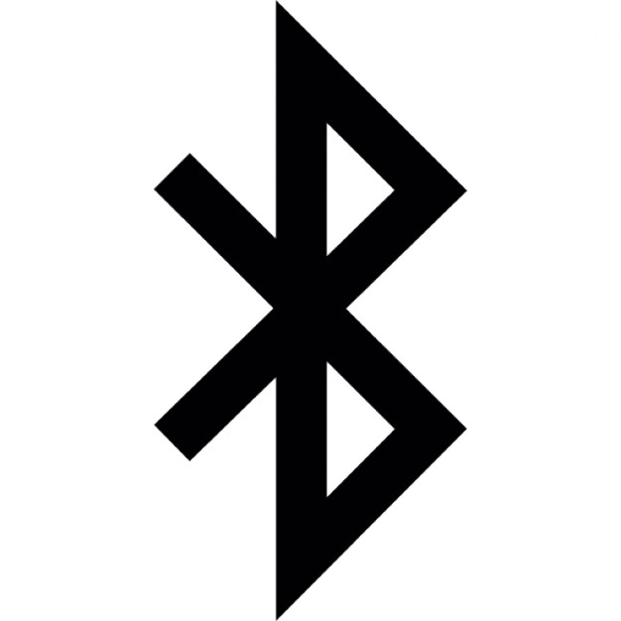|AUX
* De installatie moet nu zichtbaar zijn tussen bluetooth apparaten, connectie met de installatie
* De installatie speelt nu het geluid van je bluetooth apparaat af

# Spotify

De Bose muziekinstallatie is te bedienen via spotify, alleen door bezitters van een spotify premium abbonement.

* Zorg voor deze methode dat je eerst verbonden bent met het wifinetwerk
* Ga naar de spotify app en speel muziek naar keuze af
* Druk op de knop onder in het scherm op beschikbare apparaten
* Kies de Bose muziekinstallatie

# Soundtouch app

Via de Soundtouch app van Bose zelf kan je via verschillende muziekprogramma’s muziek afspelen. Ook de gratis versie van spotify.

* Zorg voor deze methode dat je eerst verbonden bent met het wifinetwerk
* Installeer de soundtouch Bose applicatie in de app store
* Volg de verdere stappen van de Bose soundtouch app